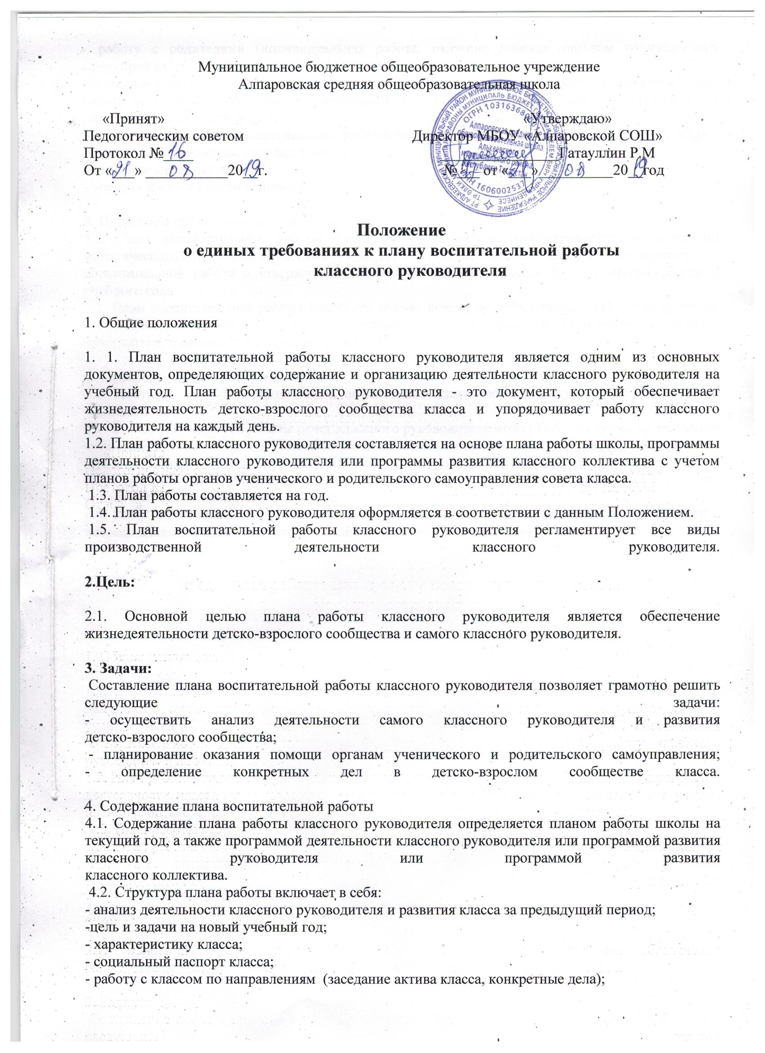

- работу с родителями (индивидуальная работа, оказание помощи органам родительского самоуправления, конкретные дела, информационные встречи);
- индивидуальную работу с учащимися (оказание помощи органам ученического самоуправления, работа со слабоуспевающими, с одаренными, с учащимися «группы риска», состоящими на внутришкольном учете и др. );
-работу с учителями-предметниками, работающими в классе (индивидуальная работа, малые педсоветы, консилиумы, круглые столы);
- тематику классных часов;
- уровень воспитанности учащихся.

5. Порядок и сроки утверждения плана
5.1. План воспитательной работы классного руководителя рассматривается на заседании методического объединения классных руководителей, согласовывается заместителем директора по воспитательной работе и утверждается директором школы. Сдается до 15 сентября текущего учебного года
5.2. План воспитательной работы классного руководителя, не удовлетворяющий установленным требованиям, возвращается к классному руководителю для доработки. Устранение отмеченных недостатков производится в течение двух недель.

6. Контроль за выполнением плана
6.1. Контроль за выполнением плана осуществляет сам классный руководитель ежедневно и еженедельно.
6.2. О выполнении плана работы отчет классного руководителя может быть заслушан на заседании методического объединения классных руководителей, на педагогическом совете, на совещании при директоре, но не чаще двух раз в год и согласно плану работы школы.
6.3. По окончании учебного года классный руководитель на основе плана работы составляет анализ воспитательной работы в классе.
6.4. План воспитательной работы классного руководителя создается ежегодно в соответствии с новыми целями и задачами, которые ставит перед собой классный руководитель.

